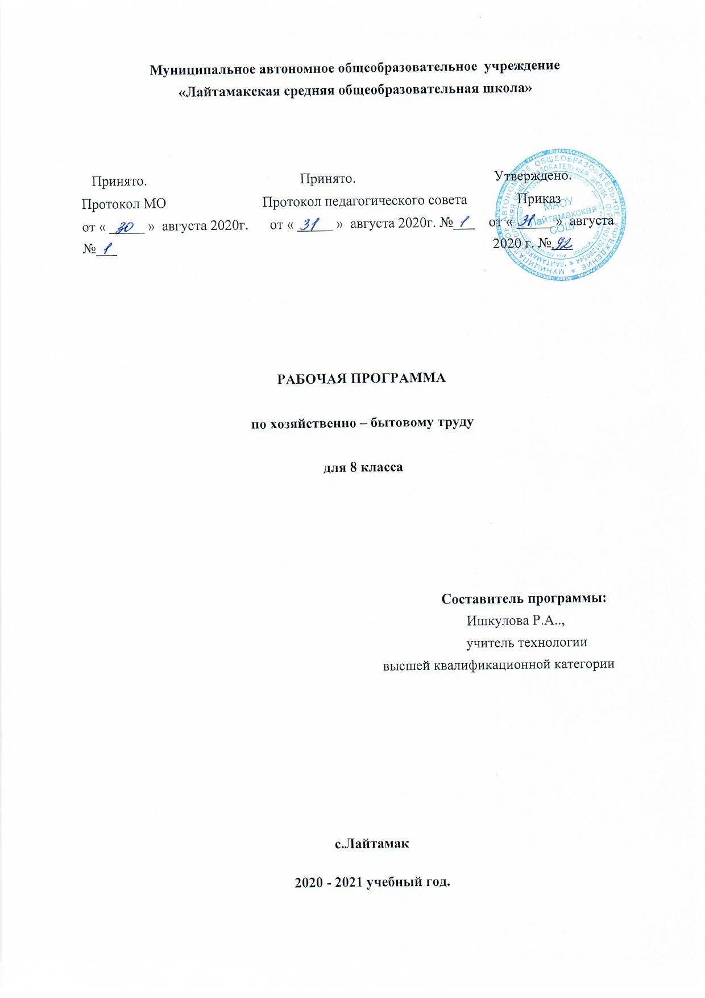

Раздел 1. Планируемые результаты освоения программы

Требования к уровню подготовки выпускников

В соответствии с требованиями, обозначенными в Государственном стандарте, в результате изучения технологии ученик независимо от изучаемого раздела:

учащиеся должны уметь:

Познавательная компетентность:
- Обучающиеся ухаживают за собой (привитие навыков самообслуживания), за своей одеждой и обувью (содержат в чистоте своё тело, вещи, делают элементарный ремонт одежды, утюжат небольшие вещи).
- Делают уборку в кабинете, ухаживают за комнатными растениями.
- Могут приготовить себе пищу.
- Умеют задать вопрос, сформулировать ответ.

Информационная компетентность:
- Умеют пользоваться простейшими справочниками, каталогами, книгами.
- Различают основные источники информации (книга, телевидение, компьютер, газета, журнал), знают их назначение, владеют элементарными навыками пользования.

Коммуникативная компетентность:
- Обучающиеся умеют устанавливать и поддерживать эмоциональный контакт со взрослым.
- Адекватно реагируют на обращения и действия знакомых и незнакомых людей.
- Выполняют коллективную работу, ориентированы на общий результат.
- Словарный запас учащихся сформирован на бытовом уровне.

Раздел 2. Содержание программы учебного предмета «Технология»

Уход за одеждой
Предметное содержание
  - Виды тканей.
  - Виды стиральных машин.
  - Стирка белого и цветного х/б белья .
  - Средства для стирки белья
  - Утюжка фасонного белья.
  - Подготовка одежды к сезонному хранению.
  - Виды мелкого ремонта:
— зашивание распоровшегося шва;
— пришивание пуговицы;
— пришивание «вешалки» к верхней одежде.
  - Название инструментов, приспособлений и фурнитуры.
Учащийся получает- знания о:
—- видах тканей; — видах стиральных машин;
— правилах безопасной работы в стиральной машине-автомате;
— этапах стирки;
— стиральных порошках для х/б ткани;
— дополнительных средствах: кондиционер, пятновыводители;
— правилах безопасной работы с утюгом;
— правилах подготовки одежды к сезонному хранению;
— последовательности выполнения разных видов ремонта одежды; — технике безопасности при работе с иглой и ножницами.
Учащийся овладевает умениями:
— выбирать средства для стиральной машины-автомата;
— подготавливать белье к стирке; — сортировать белое и цветное белье;

— пользоваться утюгом;
— готовить одежду к сезонному хранению;
— выполнять ручные швы;
— соблюдать правила техники безопасности во время работы; — пришивать пуговицы с двумя и четырьмя отверстиями; — пришивать оторвавшуюся «вешалку» к верхней одежде.
Практические работы
- Определение видов ткани на образцах и одежде.
- Машинная стирка белого и цветного белья под руководством учителя.
- Утюжка фасонного белья (рубашки, постельное белье).
- Подготовка одежды к сезонному хранению.
- Ремонт рабочих халатов.
- Зашивание распоровшегося шва.
- Пришивание пуговиц с двумя и четырьмя отверстиями.
- Пришивание «вешалки» к верхней одежде.
Уход за обувью
Предметное содержание
- Повторение: виды сезонной обуви; ежедневный уход за обувью; виды материалов для изготовления обуви.
- Гигиенический уход за обувью: правила и способы.
- Уход за тканевой и валяной обувью.
- Уход за обувью из искусственных материалов.
- Чистка кожаной обуви.
Учащийся получает знания о:
— правилах ежедневного ухода за обувью;
— материале, из которого изготовлена обувь;
— последовательности обработки внутренней части обуви;
— правилах безопасной работы с дезинфицирующими средствами для обуви;
— принадлежностях для ухода за обувью и месте их хранения;
— правилах по уходу за тканевой и валяной обувью; — правилах по уходу за обувью из искусственных материалов.
Учащийся овладевает умениями:
— технологически правильно выполнять этапы очистки обуви от пыли и грязи;
— использовать средства и приспособления по уходу за обувью;
— соблюдать технику безопасности при чистке обуви;
— выполнять обработку внутренней части обуви для предотвращения и удаления неприятного запаха;
— правильно подбирать чистящие средства и приспособления — в соответствии с материалом и цветом обуви; — регулярно ухаживать за обувью.
Практические работы
- Определение материала, из которого изготовлена обувь.
- Упражнения по протирке внутренней части обуви дезинфицирующими средствами (сменная обувь учащихся).
- Чистка кожаной обуви. • Чистка обуви из искусственных материалов.

Питание
Предметное содержание
- Санитарно-гигиенические требования к состоянию кухни.
- Кухонное оборудование (повторение).
- Холодильник: назначение, правила эксплуатации и ухода за ним.
- Столовая посуда и ее назначение.
- Правила пользования столовой посудой и столовыми приборами.
- Мытье и хранение посуды.
- Сервировка стола к ужину.
- Правила хранения продуктов.
- Виды обработки овощей (первичная, тепловая).
- Виды тепловой обработки (варка, жарка).
- Блюда из отварного картофеля.
- Приготовление гарниров: отварной рис, гречка, макароны.
- Блюда из полуфабрикатов.
Учащийся получает знания о:
— названиях предметов кухонного оборудования и их назначении;
— технике безопасности при работе с кухонным оборудованием;
— назначении холодильника, правилах эксплуатации и ухода за ним;
— технике безопасности при отключении и включении холодильника;
— видах посуды;
— правилах пользования столовыми приборами;
— правилах сервировки стола к ужину;
— способах хранения продуктов;
— этапах первичной обработки овощей;
— этапах тепловой обработки овощей;
— технологии приготовления гарнира из риса, гречки, макарон;
— технологических этапах приготовления полуфабрикатов: сосисок, котлет, пельменей.
Учащийся овладевает умениями:
— пользоваться кухонным оборудованием;
— мыть холодильник;
— выбирать моющие средства в зависимости от материала, из которого изготовлена посуда;
— выполнять первичную обработку овощей: сортировать, мыть, чистить, промывать, нарезать;
— правильно сервировать стол к ужину;
— готовить и подавать к столу блюда из отварного картофеля; — готовить и подавать гарниры из риса, гречки, макарон; — готовить блюда из полуфабрикатов.
Практические работы
- Мытье кухонного оборудования (холодильника, плиты, мойки).
- Сервировка стола к ужину.
- Мытье посуды и столовых приборов, уборка их в шкаф.
- Отваривание картофеля.
- Приготовление гарниров из риса, гречки, макарон.
- Приготовление полуфабрикатов.
- Оформление блюд и подача их на стол.
Жилище. Уборка помещений
Предметное содержание
- Виды помещений в доме.
Виды покрытий пола.
- Гигиенические требования к помещениям.
- Уборка помещений.
- Моющие и чистящие средства, применяемые при уборке.
- Пылесос: назначение, эксплуатация и уход за ним.
- Учащийся получает знания о:
— видах покрытий пола: паркет, линолеум, напольная плитка, ковровые покрытия;
— правилах и последовательности уборки помещений;
— моющих и чистящих средствах;
— назначении пылесоса;
— технике безопасности при работе пылесосом; Учащийся овладевает умениями:
— различать виды покрытий пола;
— пользоваться оборудованием и приспособлениями для уборки помещений;
— производить уборку помещений;
— пользоваться пылесосом;
— выбирать моющие и чистящие средства и пользоваться ими.
Практические работы
- Уборка ковровых покрытий с применением пылесоса.
- Мытье пола, покрытого линолеумом.
Жилище. Уход за комнатными растениями
Предметное содержание
- Правила ухода за комнатными растениями (повторение).
- Обрезка сухих и поврежденных листьев.
- Виды удобрений.
- Подкормка растений удобрениями. Учащийся получает знания о:
— правилах полива и опрыскивания растений; — рыхлении почвы;
— правилах удаления пыли с гладких листьев;
— правилах удаления сухих и поврежденных листьев;
— видах удобрений;
— правилах подкормки растений;
— правилах техники безопасности при работе с удобрениями.
Учащийся овладевает умениями:
— поливать и опрыскивать растения;
— рыхлить почву;
— удалять пыль с гладких листьев;
— мыть поддоны;
— выбирать удобрения для цветущих и нецветущих растений;
— строго соблюдать правила техники безопасности при работе с удобрениями. Практические работы • Полив растений.
- Опрыскивание растений.
- Удаление пыли с гладких листьев растений.
- Мытье поддонов.
- Обрезка сухих и поврежденных листьев.
- Подкормка растений.

Раздел 3. Тематическое планирование
Темы занятий | Количество учебных часов
Знания о себе и личная гигиена | 1
Одежда и обувь | 8
Питание | 10
Жилище | 8
Итого: | 34

Приложение к рабочей программе по хозяйственно-бытовому труду в 8 классе
Раздел 5. Календарно – тематическое планирование в 8 классе (34 часов, 2 часа в неделю)

№п/п | Тема урока | Кол-во часов | Словарь | Практическая деятельность детей | Дата
 |  |  |  |  | По плану | факт
I четверть – 9 часов

Знания о себе и гигиенические навыки - 2 часа
1 | Введение. Режим дня.  Соблюдение режима. | 2 | Режим дня | Игровая деятельность. Соблюдение режима дня.
Одежда - 16 часов
2 | Внешний вид. | 2 | Верхняя, домашняя, школьная | «Подбери пару», подбор одежды для дома, учёбы, работы, праздника
3 | Одежда, обувь | 2 | Зимняя, летняя, демисезонная | Подбор одежды для весны-осени, лета и зимы.
4 | Название одежды и обуви. | 2 | Корзина для белья | Как часто надо менять бельё? Правила хранения грязного белья и одежды
5 | Смена одежды и обуви по сезонам. | 2 | Стирка, стиральный порошок, кондиционер для белья | Последовательность ручной стирки. Средства для стирки и посуда.
6 | Смена белья. | 2 | Стиральный порошок, тазик | Стирка мелких вещей (носков). Техника безопасности при обращении со стиральным порошком.
7 | Правила хранения белья до стирки. | 2 | Одёжная щётка, | Чистка и вытряхивание своей одежды.
8 | Стирка при помощи порошка. Посуда для ручной стирки. | 2 | Цветные нитки, иголки | Пришивание пуговиц.
9 | Стирка и сушка мелких вещей (носки). Т/б при использовании СМС | 2 |  | Практическое повторение.
II четверть
Питание - 14 часов
10 | Кухонная мебель и оборудование.  Соблюдение чистоты и порядка. | 2 | Мебель, оборудование | Расстановка по местам. Влажная уборка.
11 | Назначение кухонной мебели и оборудования | 2 | Для мытья посуды | Называние кухонной мебели и оборудования по назначению.
12 | Бытовая электрическая плита. Правила безопасной работы. | 2 | Бытовая электроплита | Называние частей электроплиты. Последовательность включения и выключения.
13 | Холодильник.  Правила пользования и ухода. | 2 | Холодильник, морозильник | Называние частей холодильника. Умение пользоваться.
14 | Посуда и приборы.  Посуда для праздничного стола. | 2 | Посуда повседневная, праздничная | Умение отличать повседневную посуду от праздничного сервиза. Сервировка праздничного стола.
15 | Уход за посудой.  Приспособления и средства для мытья посуды. | 2 | Сушка, губка, моющее  средство | Умение называть и отличать приспособления и средства для мытья посуды.
16 | Порядок очерёдности мытья посуды.  Этапы мытья посуды. | 2 | Очерёдность | Составление плана работы по мытью посуды с соблюдением этапов.
III четверть 20 часов
Питание - 20 часов
17 | Разнообразие продуктов питания.  Овощи-фрукты, кондитерские изделия. | 2 | Фрукты, овощи, кондитерские изделия | Называние продуктов питания. Продукты готовые к употреблению и нет, их значение для здоровья человека. Охрана здоровья.
18 | Молочные продукты, крупы.  Мясные, рыбные продукты, полуфабрикаты | 2 | Молоко, крупа, Мясо, рыба, полуфабрикаты. | Продукты готовые к употреблению и нет, их значение для здоровья человека.
19 | Хранение продуктов по срокам. Холодильник. Устройство. | 2 | Холодильник | Сроки и условия хранения продуктов. Хранение продуктов в холодильнике.
20 | Кухня. Оборудование кухни.  Виды посуды. Кухонная утварь. | 2 | Кухня. Посуда.  Утварь | Называние кухонных принадлежностей, знание их назначения и применения. Техника безопасности при обращении с плитой.
21 | Сервировка стола.  Правила ухода за посудой. | 2 | Сервировка | Сервировка стола, аккуратное, бережное отношение к посуде. Мытьё посуды. Т/б.
22 | Хлеб и хлебобулочные изделия. Правила пользования ножом. | 2 | Ржаной, пшеничный | Называние разных видов хлеба. Нарезание хлеба, толщина ломтиков.
23 | Бутерброды. Их виды.  Правила приготовления. | 2 | Бутерброд | Знакомство с различными видами бутербродов. Приготовление, украшение бутербродов.
24 | Приготовление холодных напитков. Приготовление крюшона. | 2 | Крюшон | Знакомство с новым холодным напитком. Приготовление крюшона.
25 | Приготовление салата из варёных овощей. Практическая работа. | 2 | Салат | Чистка овощей. Натирание на тёрке. Т7б при обращении с тёркой. Заправка салата.
26 | Приготовление салата из свежих овощей. Практическая работа. | 2 | Салат | Чистка овощей. Натирание на тёрке. Т7б при обращении с тёркой. Заправка салата.
IV четверть
Жилище - 16 часов
27 | Типы квартир.  Входная дверь, замок. | 2 | Коммунальные, Отдельные. | Правила коммунального общежития.
28 | Повседневная уборка.  Инвентарь и принадлежности. | 2 | Пыль, мусор | Вытирание пыли, подметание пола, влажная уборка, уборка пылесосом.
29 | Периодическая уборка. Уход за мебелью. | 2 | Санузел, кухня, ванная, мебель | Т/б при обращении с чистящими и моющими средствами. Как часто надо делать уборку.
30 | Электричество.  Пользование выключателем. | 2 | Электропроводка, Розетка, вилка, электрошнур, выключатель, электрический щиток, счётчик. | Т/б при обращении с электричеством. Пользование выключателем, умение вставить вилку в розетку и вынуть вилку из розетки.
31 | Электрик – кто это такой?  Наблюдение за работой электрика. | 2 | Профессия электрик | В каких случаях обращаются за помощь к электрику. Как его вызвать.
32 | Знакомство с электроприборами: Стиральная машина.  Повторительно-обобщающий урок по теме «Жилище» | 2 | Стиральная машина. Стиральный порошок. | Т/б и правила пользования стиральной машиной, наблюдение.
33 | Озеленение жилища.  Виды комнатных растений и уход за ними. Итоговая контрольная работа. | 2 | Фиалка, бегония декабрист, кактус, папоротник | Различение видов комнатных растений. Поливка, пересадка и подкормка комнатных растений.
34 | Итоговый урок. Викторина по хозяйственно-бытовой труд. | 2 |  | Поливка комнатных растений.

